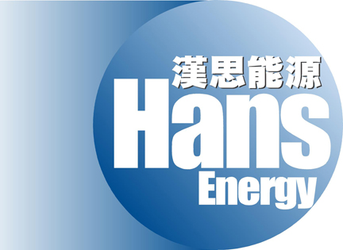

HANS ENERGY COMPANY LIMITED
漢思能源有限公司
(於開曼群島註冊成立的有限公司)
(股份代號: 554)

董事會召開日期

漢思能源有限公司（「本公司」）董事會（「董事會」）宣布，本公司之董事會會議將於二零零七年八月二十一日（星期二）於香港灣仔港灣道一號會展廣場辦公大樓27樓2708-12室舉行，進行（其中包括）批准本公司及其附屬公司截至二零零七年六月三十日止六個月期間的中期業績及其發布，以及考慮派發中期股息等事項。

承董事會命
主席
戴偉

香港， 二零零七年八月二日

於本公佈日期，董事會成員包括三名執行董事，即戴偉先生(主席)、馮志鈞先生及劉志軍女士，以及三名獨立非執行董事，即李偉強先生、劉健先生及陳振偉先生。

